HISTORIA – KLASA 4 (11 MAJA)
- Przeczytaj i przepisz proszę temat do zeszytu oraz notatkę (możesz też wydrukować i wkleić).
- Wykonaj kartę pracy podaną w załączniku, następnie wyślij ją do mnie do piątku – 15 maja – na ocenę ☺
TEMAT: Polska laureatka Nagrody Nobla – Maria Skłodowska – Curie.
Na dzisiejszej lekcji poznacie panią Marię Skłodowską – Curie, jej wynalazki i jej znaczenie dla historii Polski.
Maria Skłodowska - Curie urodziła się 7 listopada 1867,w Warszawie (zmarła 4 lipca 1934 we Francji). Polska była wówczas w niewoli u zaborców, dlatego też Maria uczyła się w szkole po rosyjsku.
Pani Marii nie było łatwo. W XIX – wiecznej Europie, czyli w czasach, w których żyła, kobiety nie mogły brać udziału w wyborach, zarabiały mniej od mężczyzn, nie mogły wykonywać wielu zawodów oraz nie mogły studiować.
Jednak zawsze twierdziła, że ,,marzenia są po to, aby je spełniać". Dlatego wyjechała do Paryża, na uniwersytet – Sorbonę. Tam później pracowała w laboratorium. Wyszła za mąż za Piotra Curie, który był Francuzem i założyła rodzinę, mieli dwie córki.
Dwukrotnie sięgnęła po najwyższy laur dla naukowca – Nagrodę Nobla z fizyki w 1903 r. i z chemii w 1911 r. Otrzymała je za odkrycie promieniotwórczych pierwiastków: POLON (nazwany tak na cześć Polski) oraz RAD.
Była pierwszą w dziejach noblistką i pierwszą kobietą, która prowadziła wykłady na paryskim uniwersytecie Sorbonie.
Maria Skłodowska - Curie szanowała Francję, swoją nową ojczyznę, gdzie mogła spełniać swoje marzenia, ale wciąż pamiętała o Polsce, gdzie był jej rodzinny dom. Dzięki jej ogromnym staraniom już w niepodległej Polsce powstał Instytut Radowy - nowoczesna placówka, w której odkrycia naukowe Marii Skłodowskiej – Curie wykorzystywano do tego, by leczyć ludzi. Bo Maria zawsze wierzyła, że nauka jest czymś pięknym, czymś, co powinno służyć człowiekowi.
Możesz obejrzeć ciekawą bajkę o Marii Skłodowskiej – Curie pod linkiem: https://www.cda.pl/video/2560494cc
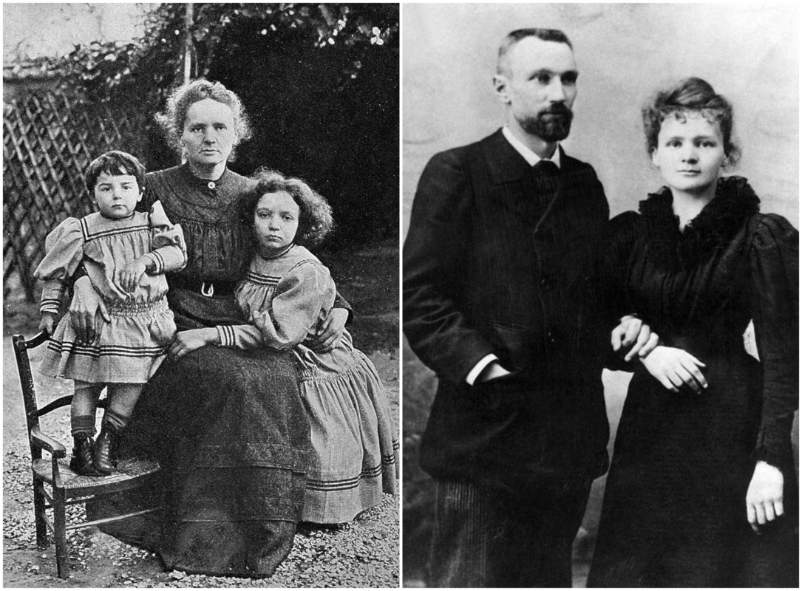 Maria Skłodowska – Curie z córkami i z mężem.
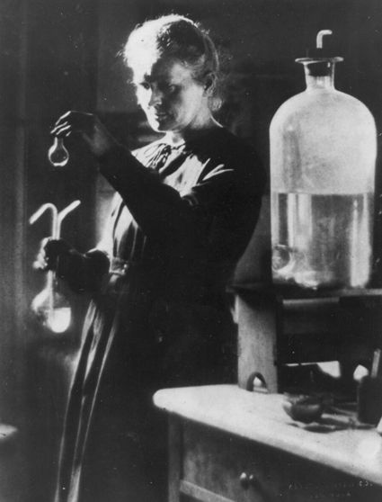
Pani Maria w swoim laboratorium.

